|  |
| --- |
| LA NUTRICIÓ: L’APARELL DIGESTIU I EL RESPIRATORI  Eva Arnau Andrades · 3ºA  UNITAT 3 |

# L’APARELL DIGESTIU

L’aparell digestiu s’encarrega de transformar els **aliments** en **nutrients** d’una mida adequada per arribar a les **cèl·lules**.

La seua **estructura** és la següent:

## EL TUB DIGESTIU

### LA BOCA

* **Dents**: tallen i trituren els aliments.
* **Llengua**: mescla aliments triturats.
* **Glàndules salivals**: alliberen la saliva.

### FARINGE: part del tub/conducte on s’ajunta el menjar i l’aire.

* 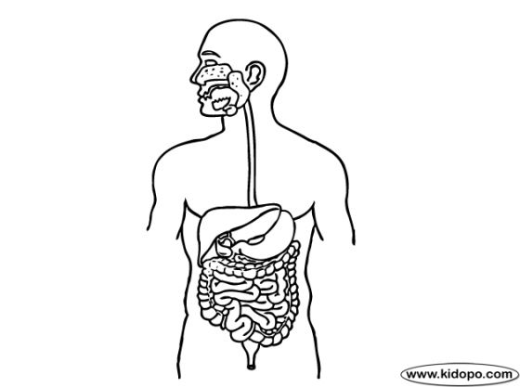**EPÍGLOTIS:** làmina xicoteta de cartílag que impideix l’entrada dels aliments a les vies respiratòries i al contrari.



### ESÒFAG: (+25cm) uneix la faringe amb l’estòmac.

### ESTÒMAC:

* **Glàndules** de les parets internes alliberen sucs gàstrics.
* **Càrdia**: vàlvula que regula l’entrada dels àcids.
* **Pílor**: vàlvula que regula l’eixida de les substàncies.

### INTESTÍ PRIM: (+6m) dividit en duodé, jejú i ili.

* **GLÀNDULES** de les parets internes alliberen sucs intestinals.

### INTESTÍ GROS: (+1’5m) dividides en:

* **Cec:** pateix una prolongació anomenada apèndix vermiforme.
* **Còlon:** dividit en ascendent, transvers i descendent.
* **Recte:** s’obri a l’exterior a través de l’anus.

## LES GLÀNDULES ANNEXES

Glàndules que es troben fora del tub digestiu però l’aboquen el **suc** que produeixen:

### GLÀNDULES SALIVALS

* **Sublinguals:** baix de la llengua.
* **Submaxil·lars:** a la mandíbula.
* 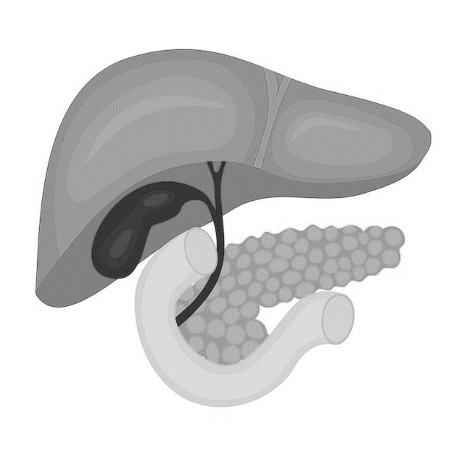**Paròtides:** davall de les orelles.



### EL PÀNCREES: (davall de l’estòmac) produeix el suc pancreàtic.

### EL FETGE: (damunt de l’estòmac) produeix la bilis, que aboca a la vesícula biliar.



**PÀNCREES**

**FETGE**

**bilis**



**suc pancreàtic**

**VESÍCULA BILIAR**

# Els processos digestius

Els 4 processos digestius són:

Tenen la finalitat de convertir els **aliments** en **nutrients**.

## TIPUS D’ACCIONS

* **Accions mecàniques:** consisteixen en **reduir l’aliment sòlid** i afavorir les reaccions químiques.
* **Accions químiques:** **trenquen les macromolècules** que hi ha a l’aliment gràcies als sucs digestius.

## PROCESSOS DIGESTIUS

### INGESTIÓ: boca, faringe i esòfag

* **MASTICACIÓ:** triturar els aliments. a.mecànica
* **INSALIVACIÓ:** comença la formació del **BOL ALIMENTARI** (aliment triturat + saliva). a.química
* **DEGLUCIÓ:** pas del bol alimentari de la boca a la faringe. a.mecànica

### DIGESTIÓ

* **BOCA:**
  + **A.QUÍMICA:** dents/llengua mesclen.
  + **A.MECÀNICA:** gràcies a la **amilasa** (enzim) que es troba a la saliva, comença la digestió dels glúcids complexos.
* **ESTÒMAC:**
  + **A.MECÀNICA:** les parets musculoses generen **moviments peristàltics** que mesclen el bol alimentari amb els sucs gàstrics formant el **QUIM**.
  + **A.QUÍMICA:** els sucs gàstrics (**àcid clorhídric** i **pepsina**) trenquen els enllaços de les proteïnes per obtindre **aminoàcids**.
* **INTESTÍ PRIM:**
  + **A.MECÀNICA:** les parets musculoses generen **moviments peristàltics** que mesclen el quim amb els sucs intestinals formant el **QUIL**.
  + **A.QUÍMICA:** els sucs intestinals (**bilis**, **suc pancreàtic** i **enzims**) trenquen els enllaços de la resta de nutrients.

### ABSORCIÓ

Pas dels **nutrients**, obtinguts a la digestió, a través de les microvellositats del tub digestiu fins a la sang. Té lloc:

* **INTESTÍ PRIM:** absorció de glúcids, aminoàcids, àcids grasos, aigua, vitamines i sals minerals.
* **INTESTÍ GROS:** absorció d’aigua, vitamines i sals minerals.

nutrients

sang

tub digestiu

microvellositats

paret muscular



vellositats

### FORMACIÓ D’EXCREMENTS

A l’intestí gros les **substàncies de rebuig** es compacten convertint-se en **EXCREMENTS** que són expulsats a l’exterior per **DEFECACIÓ**.

# MALALTIES PRINCIPALS DE L’APARELL DIGESTIU

|  |  |
| --- | --- |
| **CÀRIES** | Malaltia infecciosa causada per **BACTERIS** que s’alimenten especialment de **restes de glúcids** produïnt **àcids** que debiliten la dent i l’originen forats. |
| **ÚLCERA PÈPTICA** | Lesió de la **mucosa de l’estòmac** (estructura que protegeix les parets dels àcids) o del **duodé** que pot provocar hemorràgies i fins i tot perforació de la paret. |
| **GASTRONTERITIS** | Inflamació de l’**estòmac** i de l’**intestí prim** provocada per una infecció degut a la **ingesta d’aliments contaminats**, causant vòmits, febra, diarrees… |
| **APENDICITIS** | Inflamació de l’**apèndix vermiforme** que pot produïr infecció i perforació. |
| **RESTRENYIMENT** | Reabsorció excesiva de l’**aigua** a l’**intestí gros** originant excrements secs i durs. |
| **HEPATITIS** | Inflamació del **fetge** originada per un virus, alcohol, medicaments… |

# HÀBITS SALUDABLES ASSOCIATS A L’APARELL DIGESTIU

|  |  |
| --- | --- |
| HÀBIT SALUDABLE | EVITA |
| 1. Menja poc a poc i mastega bé | entravessament |
| 1. Estableix un horari regular de menjades i fes cinc menjades diàries | molt treball per l’aparell digestiu |
| 1. No consumisques alcohol | hepatitis i altres malalties |
| 1. Procura beure prou aigua | estrenyiment |
| 1. Renta’t les mans | gastronteritis |
| 1. Pren aliments que continguen fibra | estrenyiment |
| 1. Practica algun esport | estrenyiment |
| 1. Raspalla’t les dents almenys 3 vegades/dia | càries |
| 1. Evita el consum de sucre | càries |
| 1. Visita el dentista almenys 1 vegada/any | càries |
| 1. Beure aigua embotellada i llavar amb aquesta els productes en viatges | gastronteritis |

# L’APARELL RESPIRATORI

Les seues funcions són:

* Incorporar **oxígen** fins a la **sang** perquè arribe a les cèl·lules.
* Expulsar **diòxid de carboni**, substància de rebuit provinent de la respiració cel·lular.

La seua estructura és la següent:

## VIES RESPIRATÒRIES:

### FOSES NASALS: Calfen, humidifiquen i retenen pols i microorganismes.

### FARINGE: part del tub on s’ajusta el menjar i l’aire.

* **EPÍGLOTIS**: làmina de cartílag que impideix l’entrada dels aliments a les vies respiratòries i al contrari.

### LARINGE: tub amb cartílag.

* **CORDES VOCALS**: emeten sons.

### TRÀQUEA: tub flexible d’anells de cartílag que condueix l’aire fins els bronquis.

### BRONQUIS: formats per anells de cartílag, que es bifurquen en tubs de menor diàmetre, els bronquíols.

### BRONQUÍOLS: acaben en unes bossetes arredonides de parets molt fines anomenades alvèols pulmonars.

### ALVÈOLS PULMONARS: bossetes arredonides de parets molt fines agrupades en sacs alveolars que donen l’aspecte esponjós als pulmons.

## ELS PULMONS: dos òrgans esponjosos protegits per les costelles.

### PULMÓ ESQUERRE: és més menut i està dividit en dos lòbuls (pel cor).

### Pulmones - Wikipedia, la enciclopedia librePULMÓ DRET: és més gran i està dividit en tres lòbuls.

### PLEURA: doble membrana que els recobreix.

* **LÍQUID PLEURAL:** facilita el **moviment** dels pulmons durant la respiració.

## ARTÈRIES I VENES PULMONARS

* Porten la **sang oxigenada** cap a les cèl·lules (sang roja intensa).
* Porten la **sang desoxigenada** cap a l’exterior (sang roja fosca).

# FUNCIONAMENT DE L’APARELL RESPIRATORI

## VENTILACiÓ PULMONAR: consisteix en l’entrada d’aire dels pulmons i es duu a terme mitjançant dos moviments involuntaris i consecutius:

### INSPIRACIÓ: moviment pel qual té lloc l’entrada d’aire ric en oxígen (amb N2 i CO2) per les vies respiratòries fins als pulmons.

### Entrena tu respiración - Fisioterapia Eva Tello CadarsoEXPIRACIÓ: moviment encarregat de l’eixida daire ric en CO2 (amb N2 i una miqueta d’O2) dels pulmons a l’exterior.

|  |  |  |  |
| --- | --- | --- | --- |
| AIRE INSPIRAT | **78% N2** | **20% O2** | **0,03% CO2** |
|  | es manté | s’obté | es produeix |
| AIRE EXPIRAT | **78% N2** | **15% O2** | **5-6% CO2** |

|  |  |  |
| --- | --- | --- |
| CANVIS CORPORALS | INSPIRACIÓ | EXPIRACIÓ |
| Els pulmons s’**omplin d’aire** | L’**aire ix** dels pulmons **passivament** |
| Els músculs intercostals es **contrauen** | Els músculs intercostals es **relaxen** |
| Les costelles s’**eleven** | Les costelles **descendeixen** |
| El diafragma es **contrau** i **descendeix** | El diafragma es **relaxa** i **puja** |

## EL BESCANVI DE GASOS: una vegada l’aire inspirat, ric en oxígen, arriba als alvèols, es produeix l’intercanvi de gasos.

### CO2: la sang dels capil·lars descarrega el CO2 recollit de les cèl·lules (respiració cel·lular) als avlèols.

### O2: l’O2 dels alvèols passa a la sang dels capil·lars per portar-se a les cel·lules.

### N2: el N2 és una molècula tan gran que no passa al capil·lar sanguini i com entra a l’alvèol, ix.

#### PRODECIMENT D’INTERCANVI

El procediment d’intercanvi s’anomena **difusió simple**, passant sense problemes els gasos perquè són molècules xicotetes, per això el N2 no passa.

Els gasos s’intercanvien gràcies a la **diferència de concentració**:

* **major concentració 🡪 menor concentració**

La **molècula (proteïna)** encarregada de portar els gasos per la sang s’anomena **hemoglobina**:

* quan transporta oxígen, adquireix un color **roig intens**.
* quan transporta diòxid de carboni, adquireix un color **roig fosc**.

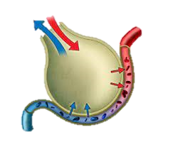



# MALALTIES DE L’APARELL RESPIRATORI

|  |  |
| --- | --- |
| **ASMA** | Estrenyiment temporal dels **bronquis** que genera dificultad respirativa. |
| **RINITIS AL·LÈRGICA** | Inflamació de la **glucosa nasal** deguda a una al·lèrgia que produeix moc molt fluit, esternuts i picor de nas. |
| **FARINGITIS I AMIGDALITIS** | Inflamació de la **faringe** i les **amígdales**, que origina dolor a la zona, moc i algunes vegades febra. |
| **PNEUMÒNIES** | Infecció bacteriana o vírica al **teixit pulmonar** que causa dificultad respiratòria, febra alta i dolor de tòrax. |
| **REFREDAT I GRIP** | Infecció de les **vies respiratòries** causada per un virus. |
| **BRONQUITIS I BRONQUIOLITIS** | Inflamació dels **bronquis** i **bronquíols** causada per microorganismes (bacteries o virus) i agents irritants. |
| **CÀNCER DE PULMÓ** | Tumor o creixement anormal de les **cèl·lules en el teixit pulmonar**. Causada per fumar i provoca dificultad respitatòria. |

# HÀBITS SALUDABLES DE l’APARELL RESPIRATORI

|  |
| --- |
| 1. Crea a casa un ambient sa. |
| 1. Realitza exercici moderat de manera regular. |
| 1. Evita llocs contaminats, poc ventilats i amb molta gent. |
| 1. No fumar. |